МИНОБРНАУКИ РОССИИ
Санкт-Петербургский государственный
электротехнический университет
«ЛЭТИ» им. В.И. Ульянова (Ленина)
Кафедра МО ЭВМ

отчет
по лабораторной работе №2
по дисциплине «Компьютерная графика»
Тема: «Примитивы OpenGL»

Студент гр. 7383 |  | Власов Р.А.
Преподаватель |  | Герасимова Т.В.

Санкт-Петербург
2020
Задание.
Разработать программу реализующую представление тестов отсечения (glScissor), прозрачности (glAlphaFunc), смешения цветов (glBlendFunc) в библиотеке OpenGL на базе разработанных в предыдущей работе примитивов.
Разработанная программа должна быть пополнена возможностями остановки интерактивно различных атрибутов тестов через вызов соответствующих элементов интерфейса пользователя.

Общие сведения.
Управление режимами работы в OpenGL осуществляется при помощи двух команд - glEnable и glDisable, одна из которых включает, а вторая выключает некоторый режим.
void glEnable(GLenum cap)
void glDisable(GLenum cap)
Обе команды имеют один аргумент – сар, который может принимать значения определяющие тот или иной режим, например, GL_ALPHA_TEST, GL_BLEND, GL_SCISSOR_TEST и многие другие.
Тест отсечения
Режим GL_SCISSOR_TEST разрешает отсечение тех фрагментов объекта, которые находятся вне прямоугольника "вырезки".
Прямоугольник "вырезки" определяется функцией glScissor:
void glScissor(GLint x, GLint y, GLsizei width, GLsizei height),
где параметры
- x, y определяют координаты левого нижнего угла прямоугольника «вырезки», исходное значение - (0,0).
- width, height - ширина и высота прямоугольника «вырезки».
Тест прозрачности
Режим GL_ALPHA_TEST задает тестирование по цветовому параметру альфа.Функция glAlphaFunc устанавливает функцию тестирования параметра альфа.
void glAlphaFunc(GLenum func, GLclampf ref),
где параметр – func может принимать следующие значения:
GL_NEVER – никогда не пропускает
GL_LESS – пропускает, если входное значение альфа меньше, чем значение ref
GL_EQUAL – пропускает, если входное значение альфа равно значению ref
GL_LEQUAL – пропускает, если входное значение альфа меньше или равно значения ref
GL_GREATER – пропускает, если входное значение альфа больше, чем значение ref
GL_NOTEQUAL – пропускает, если входное значение альфа не равно значению ref
GL_GEQUAL – пропускает, если входное значение альфа больше или равно значения ref
GL_ALWAYS – всегда пропускается, по умолчанию,
а параметр ref – определяет значение, с которым сравнивается входное значение альфа. Он может принимать значение от 0 до 1, причем 0 представляет наименьшее возможное значение альфа, а 1 – наибольшее. По умолчанию ref равен 0.
Тест смешения цветов
Режим GL_BLEND разрешает смешивание поступающих значений цветов RGBA со значениями, находящимися в буфере цветов.
Функция glBlendFunc устанавливает пиксельную арифметику.
void glBlendFunc(GLenum sfactor, GLenum dfactor),
где параметр sfactor устанавливает способ вычисления входящих факторов смешения RGBA. Может принимать одно из следующих значений – GL_ZERO, GL_ONE, GL_DST_COLOR, GL_ONE_MINUS_DST_COLOR, GL_SRC_ALPHA, GL_ONE_MINUS_SRC_ALPHA, GL_DST_ALPHA, GL_ONE_MINUS_DST_ALPHA и GL_SRC_ALPHA_SATURATE.

а dfactor устанавливает способ вычисления факторов смешения RGBA, уже находящихся в буфере кадра. Может принимать одно из следующих значений – GL_ZERO, GL_ONE, GL_SRC_COLOR, GL_ONE_MINUS_SRC_COLOR, GL_SRC_ALPHA, GL_ONE_MINUS_SRC_ALPHA, GL_DST_ALPHA и GL_ONE_MINUS_DST_ALPHA.

Ход работы.
Программа разработана на языке программирования Python. Графический интерфейс реализован с помощью библиотеки Qt.
Для успешного отображения примитивов реализован класс OpenGLView. В качестве родительского класса взят QGLWidget. Перепределены методы initializeGL, resizeGL и paintGL, отвечающие за инциализацию, изменение размера виджета и рисование изображения.
Процесс рисования изображения организован
Активация теста отсечения (GL_SCISSOR_TEST) реализована при помощи вызова перед началом рисования следующего кода:
glEnable(GL_SCISSOR_TEST)
glScissor(self.scissor[0], self.scissor[1], self.scissor[2], self.scissor[3])
glBegin(modes.get(self.mode, GL_POINTS))
и после окончания рисования:
glEnd()
glDisable(GL_SCISSOR_TEST)
Активация теста прозрачности (GL_ALPHA_TEST) реализована при помощи вызова перед началом рисования следующего кода:
alpha = {
0: GL_NEVER,
1: GL_LESS,
2: GL_EQUAL,
3: GL_LEQUAL,
4: GL_GREATER,
5: GL_NOTEQUAL,
6: GL_GEQUAL,
7: GL_ALWAYS
}
glEnable(GL_ALPHA_TEST)
glAlphaFunc(alpha.get(self.alphaTest, GL_NEVER), self.alphaVal)
glBegin(modes.get(self.mode, GL_POINTS))
и после окончания рисования:
glEnd()
glDisable(GL_ALPHA_TEST)
Активация теста смещения цветов (GL_BLEND) реализована при помощи вызова перед началом рисования следующего кода:
sfactor = {
0: GL_ZERO,
1: GL_ONE,
2: GL_DST_COLOR,
3: GL_ONE_MINUS_DST_COLOR,
4: GL_SRC_ALPHA,
5: GL_ONE_MINUS_SRC_ALPHA,
6: GL_DST_ALPHA,
7: GL_ONE_MINUS_DST_ALPHA,
8: GL_SRC_ALPHA_SATURATE
}
dfactor = {
0: GL_ZERO,
1: GL_ONE,
2: GL_SRC_COLOR,
3: GL_ONE_MINUS_SRC_COLOR,
4: GL_SRC_ALPHA,
5: GL_ONE_MINUS_SRC_ALPHA,
6: GL_DST_ALPHA,
7: GL_ONE_MINUS_DST_ALPHA
}
glEnable(GL_BLEND)
glBlendFunc(sfactor.get(self.sfactor, GL_ONE), dfactor.get(self.dfactor, GL_ZERO))
glBegin(modes.get(self.mode, GL_POINTS))
и после окончания рисования:
glEnd()
glDisable(GL_BLEND)

Тестирование.
Программа протестирована в операционной системе Ubuntu 19.04.
Результаты тестирования представлены на рис. 1-10.
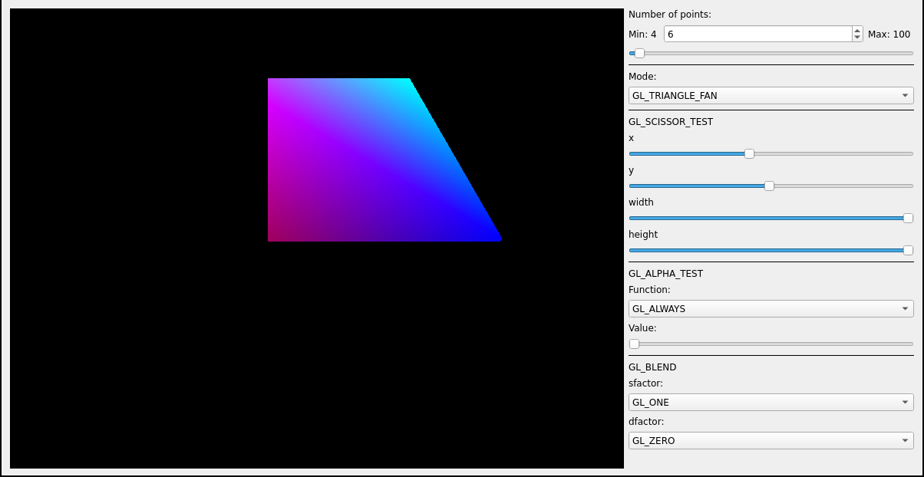
Рисунок 1 – Тестирование GL_SCISSOR_TEST
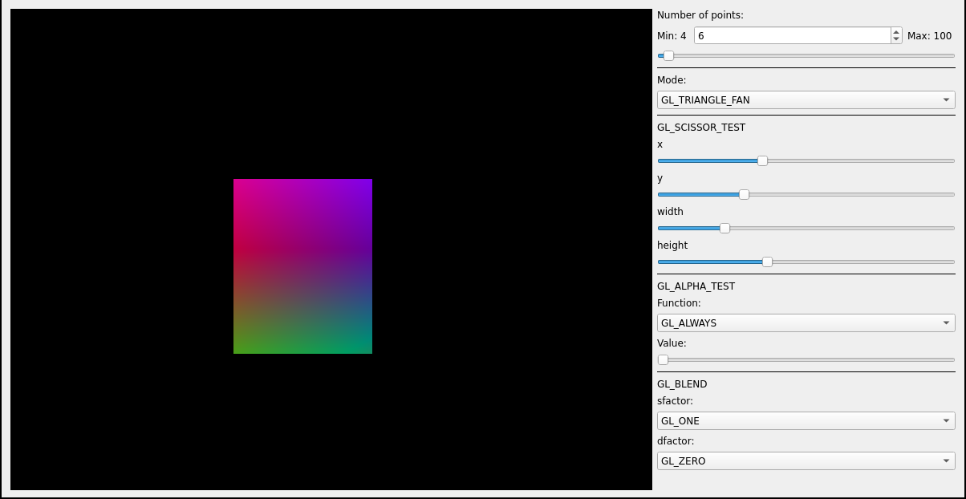
Рисунок 2 – Тестирование GL_SCISSOR_TEST

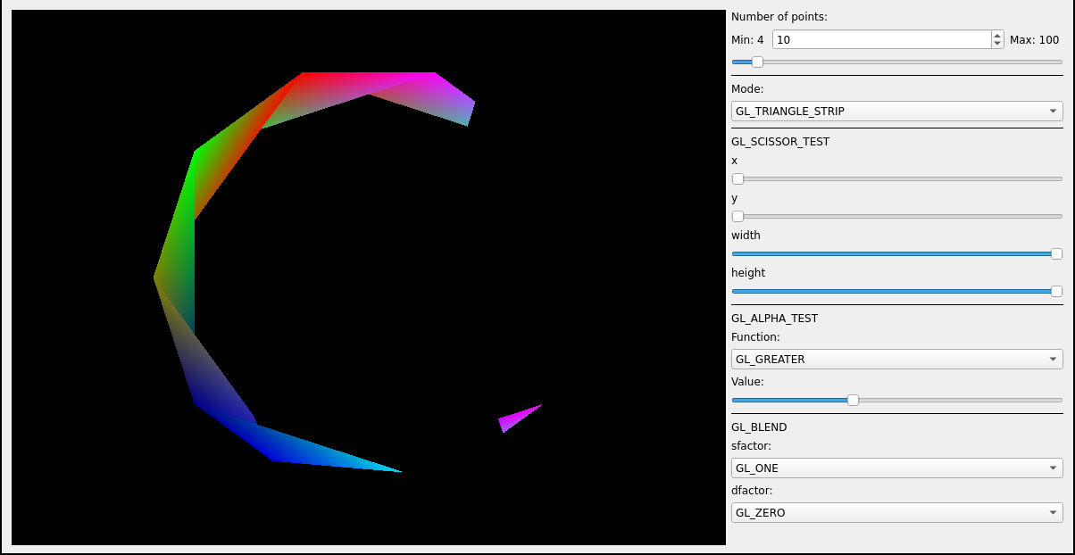
Рисунок 3 – Тестирование GL_ALPHA_TEST

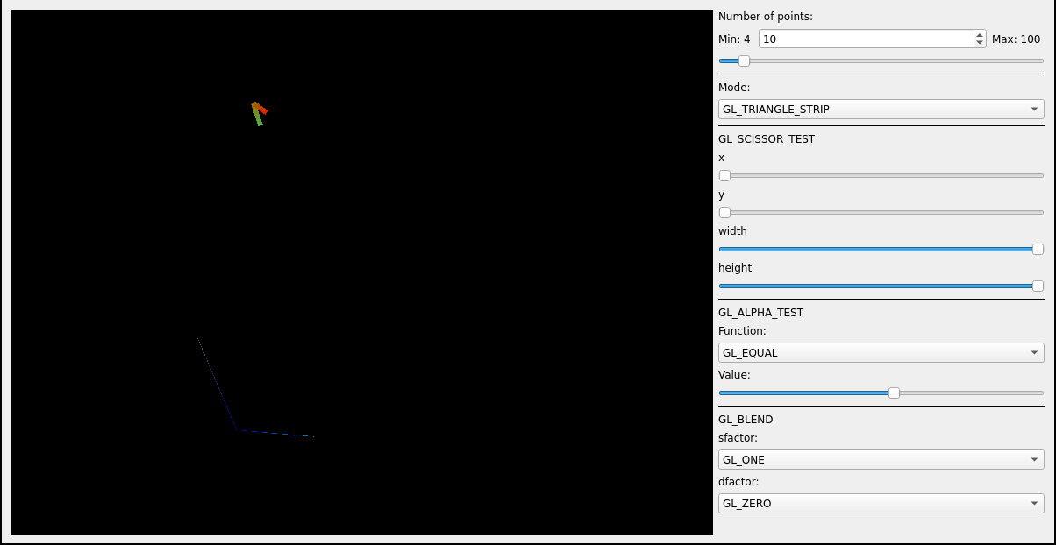
Рисунок 4 – Тестирование GL_ALPHA_TEST

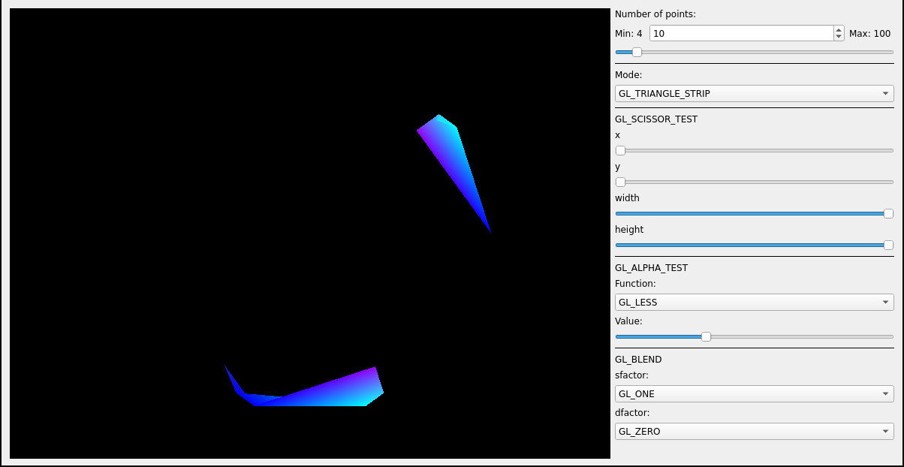
Рисунок 5 – Тестирование GL_ALPHA_TEST

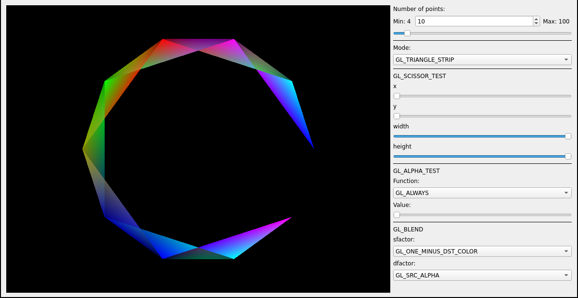
Рисунок 6 – Тестирование GL_BLEND

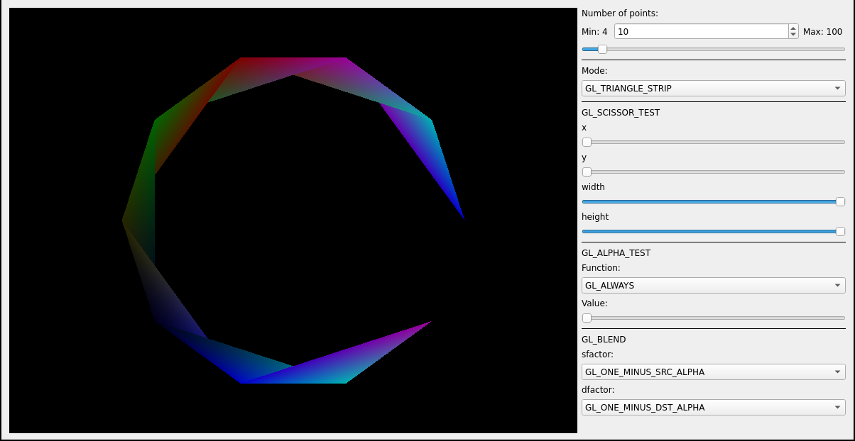
Рисунок 7 – Тестирование GL_BLEND

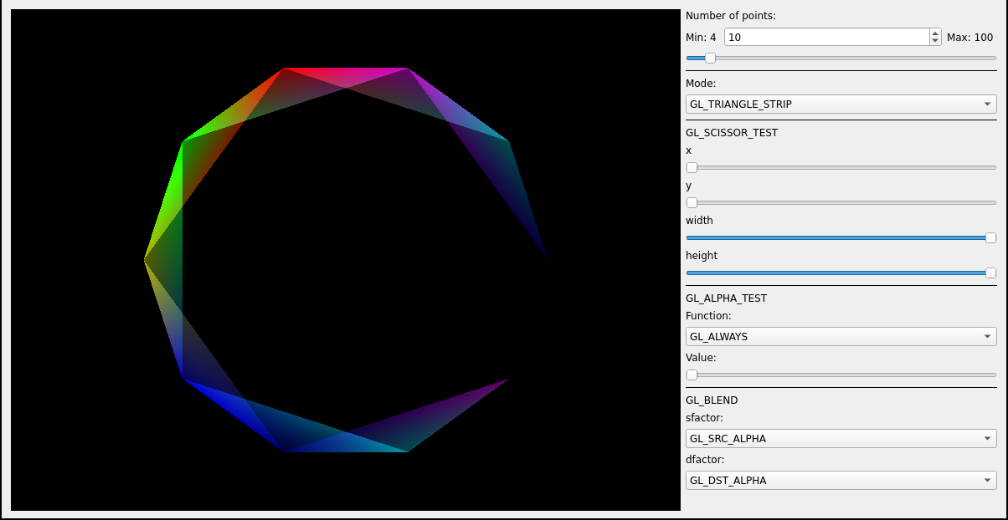
Рисунок 8 – Тестирование GL_BLEND

Вывод.
В результате выполнения лабораторной работы была разработана программа, реализующая представление тестов смешивания цветов, отсечения и прозрачности для графических примитивов OpenGL, разработанных в лабораторной работе №1. Программа работает корректно. При выполнении работы были приобретены навыки работы с графической библиотекой OpenGL.

